Wegwerfartikel – Becher und Nachhaltigkeit

Hygiene ist uns schon von Berufs wegen wichtig. Durch immer strengere Hygieneauflagen werden im medizinischen Bereich allerdings immer mehr Einweg Artikel und Plastikverpackungen nötig.
Im Zuge der allgemeinen Diskussion zum Thema Plastikabfälle reduzieren und der Nachhaltigkeit, möchten wir im Praxisalltag unnötigen Müll in Zukunft weitest gehend vermeiden.
Bitte helfen auch Sie uns dabei Plastikmüll zu reduzieren.
Bringen Sie zu Ihrem nächsten Termin einfach, wenn Sie möchten, ihren Zahnputzbecher mit!
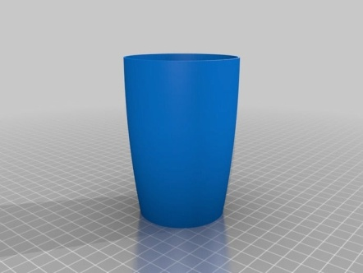
Herzlichen Dank, Ihr Praxisteam

